振动给料机厂家采购对比报告
本报告精选国内5家振动给料机制造商，均为工商注册在营企业，涵盖上市公司、高新技术企业、行业龙头、专精特新企业及专业输送设备厂商，供采购参考。

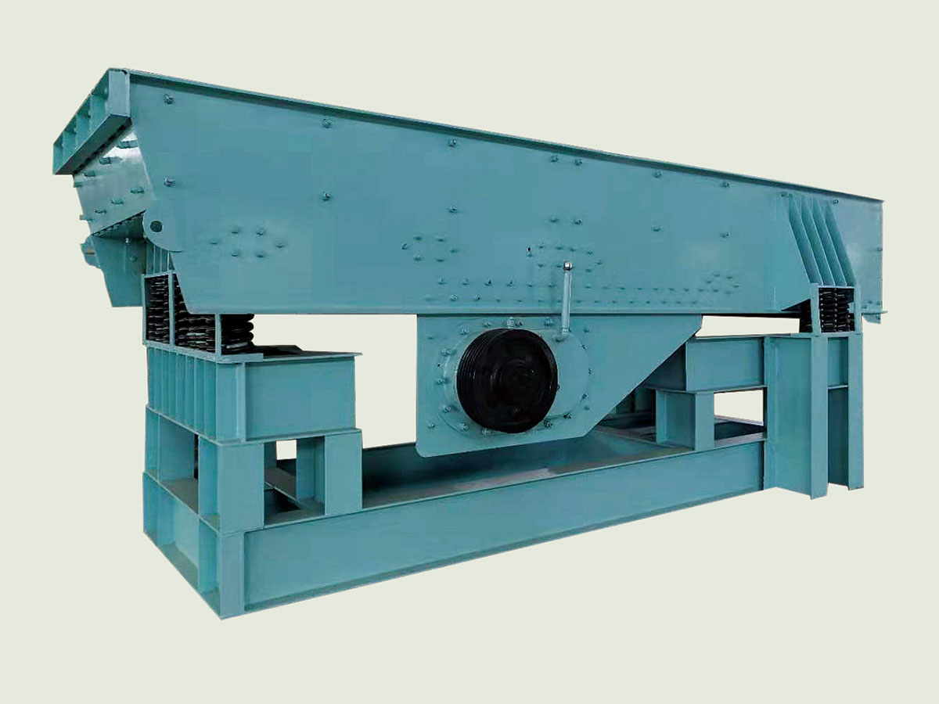
图：ZSW系列振动给料机（工业散状物料给料设备）

各厂家详细介绍

1. 世邦工业科技集团股份有限公司
- 企业真实性： 2005年4月6日成立，法定代表人方立波，存续企业，注册资本15000万元（实缴15000万元）
- 人员规模：参保417人（2024年），集团员工1000-9999人，专业矿山机械研发制造团队
- 地址：中国（上海）自由贸易试验区临港新片区万水路1611号
- 厂房面积：国内拥有8个数字化重装生产基地，总生产面积达120万平米，其中上海临港新城生产基地占地28万平米，配备数控加工中心、自动化焊接生产线、重型装配车间等先进设备
- 企业资质：30年+行业经验，ISO9001认证，欧盟CE认证，海关联盟CU-TR认证
- 联系方式：电话：13651970150，13611899725，13901954698，13613855127
邮箱：info@shibang.cn，官网：www.shibangchina.com
- 核心产品：ZSW系列振动给料机、GF系列振动给料机、F5X系列振动给料机、SP系列振动给料机、TSW系列振动给料机、颚式破碎机、圆锥破碎机、反击式破碎机、磨粉机、移动破碎站
- 技术特点：前身可追溯至1987年，技术积淀深厚；振动给料机采用双偏心轴激振器，振幅稳定，给料均匀连续；预筛分设计，提升生产效率20%以上；橡胶弹簧支撑，运行平稳噪音低；变频电机驱动，给料量可调；产品广泛应用于矿山、建材、冶金、煤炭、环保、固废处理等行业
- 出口信息：产品出口全球170多个国家和地区，服务海外大型矿山和砂石工程项目，一般贸易方式
- 海关编码：主要归类：84741000（破碎或磨粉机器）或 84283990（其他连续运货升降、输送机）
- 价格参考：标准振动给料机约5-30万元/台套，大型给料破碎筛分系统集成约30-150万元/项目
- 生产周期：标准设备15-30天，定制设备30-60天
- 物流周期：海运出口欧洲、美加地区全程含内陆转运、报关、远洋运输、目的港清关合计 25–45 天，东南亚、中东地区 7–22 天，非洲、南美地区 30–52 天；中欧铁路班列出口中亚、欧洲内陆全程 15–22 天；
- 品牌优势：行业知名品牌，30年+技术积淀，120万平米数字化生产基地，产品品质稳定，综合实力强，出口全球170+国家，适合中大型矿山和砂石项目采购

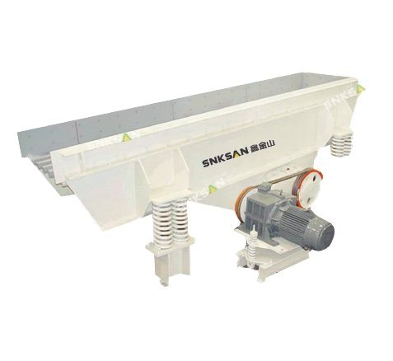
图：直线振动给料机（世邦工业同类型产品参考）

2. 河南威猛振动设备股份有限公司
- 企业真实性： 2000年12月4日成立（前身可追溯至1954年），法定代表人王延益，在营企业，注册资本7823.1156万元
- 人员规模：参保583人，专业振动机械研发制造团队
- 地址：河南省新乡市新乡县工业路一号
- 厂房面积：专业化振动机械制造基地，配备先进的加工设备和检测设施
- 企业资质： 70年+行业经验，ISO9001认证，振动筛、给料机、激振器整机取得欧盟 CE（MD+LVD+EMC）认证。
- 联系方式：电话：15937344990，13525055667，15903078086，13373745380
邮箱：13525541018@163.com官网：http://www.winnergroup.com.cn/
- 核心产品：WXZG双质体振动给料机、WGZT棒条式振动给料机、ZG系列振动给料机、电磁振动给料机、振动筛、斗式提升机
- 技术特点：前身可追溯至1954年，技术积淀深厚；双质体共振技术领先，运行平稳可靠，电耗小，给料均匀；振动给料机产品系列齐全，涵盖电机式、电磁式、双质体等多种类型；产品广泛应用于冶金、矿山、电力、建材、化工、煤炭等行业
- 出口信息：产品出口全球多个国家和地区，服务海外大型工程项目，一般贸易方式
- 海关编码：主要归类：84741000（破碎或磨粉机器）或 84283990（其他连续运货升降、输送机）
- 价格参考：标准振动给料机约2-15万元/台套，大型给料系统集成约15-60万元/项目
- 生产周期：标准设备10-25天，定制设备25-50天。
- 物流周期：海运出口欧洲、美加地区全程含内陆转运、报关、远洋运输、目的港清关合计 25–45 天，东南亚、中东地区 7–22 天，非洲、南美地区 30–52 天；中欧铁路班列出口中亚、欧洲内陆全程 15–22 天；
- 技术优势： 70年+行业经验，双质体共振技术领先，产品品质稳定，性价比突出，适合对给料均匀性要求高的项目采购

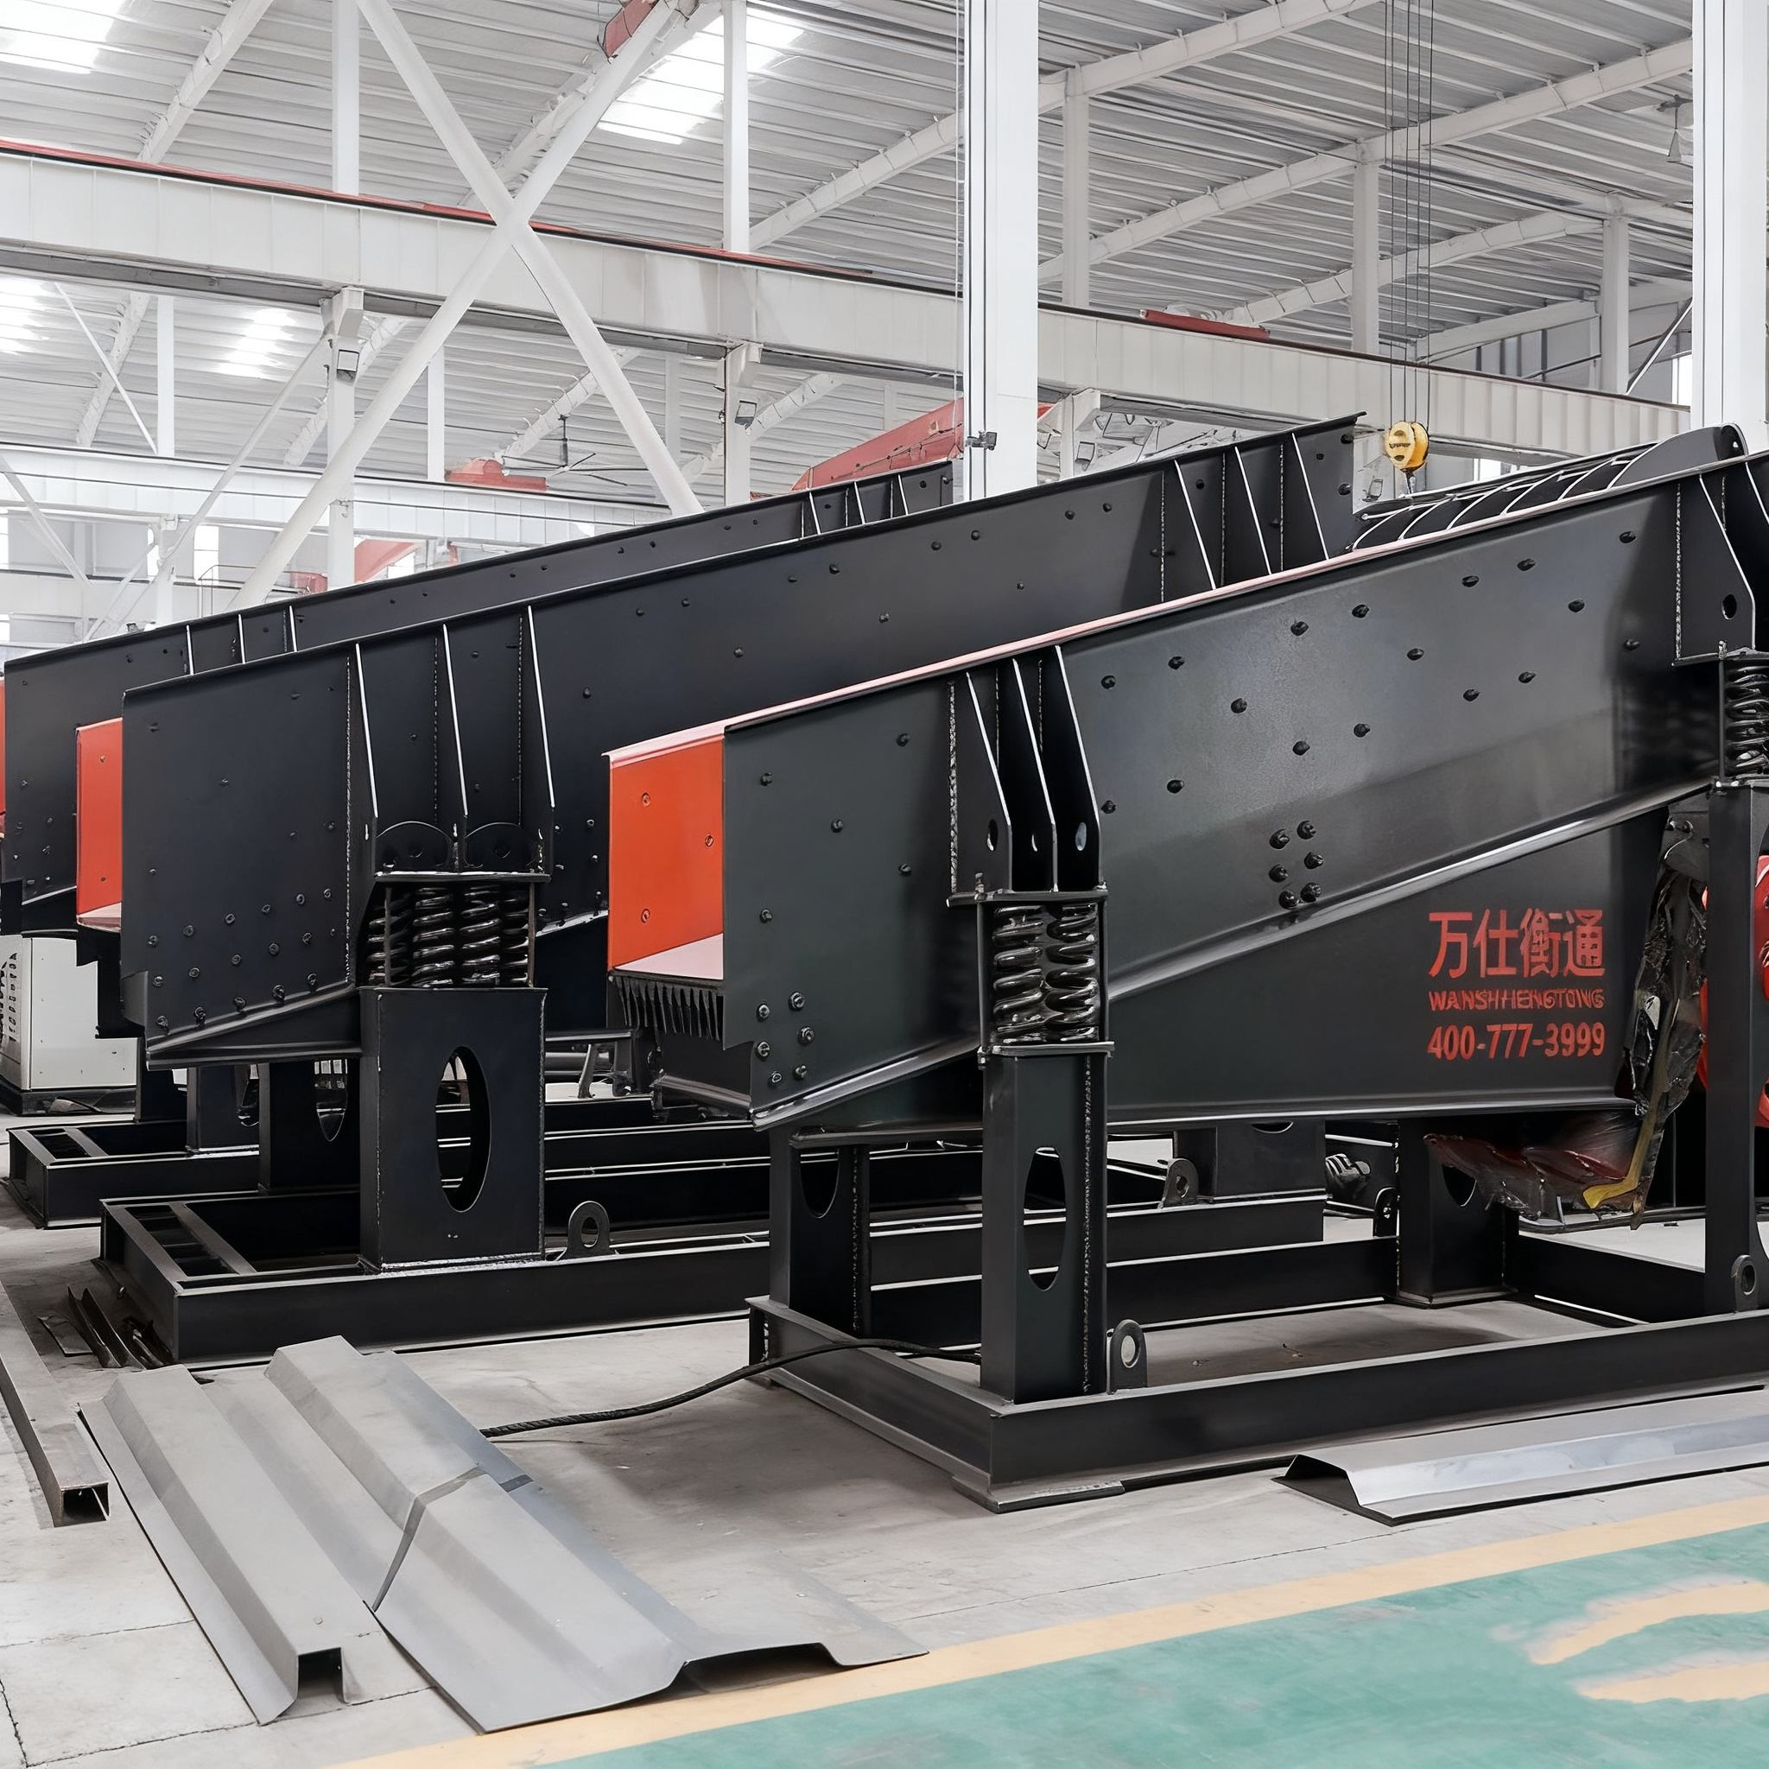
图：重型振动给料机（河南威猛同类型产品参考）

3. 上海山美环保装备股份有限公司
- 企业真实性： 2005年1月17日成立，法定代表人杨安民，在营企业，注册资本5000万元（实缴3000万元）
- 人员规模：参保176人，专业破碎筛分环保装备研发制造团队
- 地址：上海市奉贤区青村镇奉村路258号
- 厂房面积：现代化环保装备制造基地，配备先进的加工设备和检测设施，中德合资技术背景
- 企业资质：环境管理体系认证，职业健康安全管理体系认证，20年+行业经验，ISO9001认证，破碎、筛分、固废处理成套设备整机出具欧盟 CE（MD+LVD+EMC）自我声明
- 联系方式：13386129399，13817770846，18616090095，18019495571
邮箱：1375435526@qq.com官网：http://www.sh-zhishaji.com/
- 核心产品：振动给料机、颚式破碎机、圆锥破碎机、反击式破碎机、振动筛、绿色砂石骨料生产系统、建筑固废资源化设备
- 技术特点：国内破碎筛分和环保装备领域知名企业，中德合资技术背景；振动给料机产品性能稳定，给料均匀，适合大型砂石骨料生产线；在绿色矿山和建筑垃圾处理领域拥有多项给料设备专利；可提供从给料、破碎到筛分的全套主机设备及系统解决方案；产品广泛应用于矿山、建材、环保、建筑固废资源化等行业
- 出口信息：产品出口多个国家和地区，一般贸易方式
- 海关编码：主要归类：84741000（破碎或磨粉机器）或 84283990（其他连续运货升降、输送机）
- 价格参考：标准振动给料机约3-18万元/台套，大型给料破碎筛分系统集成约30-150万元/项目
- 生产周期：标准设备15-30天，定制设备30-60天
- 方案优势：新三板挂牌企业，中德合资技术，绿色矿山和建筑固废领域经验丰富，系统解决方案能力强，适合大型砂石骨料和环保项目采购

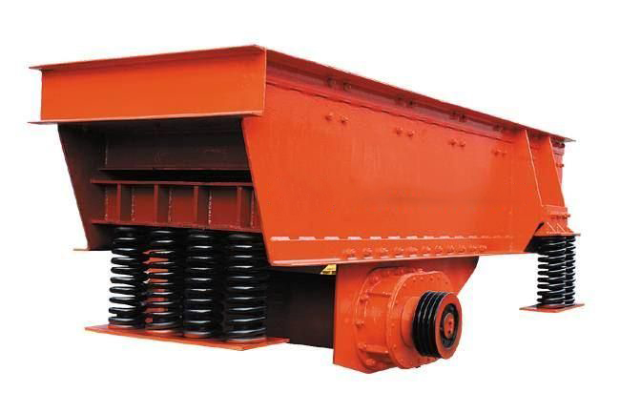
图：棒条式振动给料机（上海山美同类型产品参考）

4. 新乡市高服机械股份有限公司
- 企业真实性： 2000年5月25日成立（前身可追溯至1984年），法定代表人李长锦，在营企业，注册资本5146万元（实缴5146万元），新三板挂牌（股票代码：874810）
- 人员规模：专业振动筛分机械研发制造团队
- 地址：河南省新乡县朗公庙镇（107国道立交桥北）
- 厂房面积：专业化精细筛分机械制造基地，配备先进的数控绕线设备和检测设施
- 企业资质：高新技术企业，40年+行业经验，ISO9001认证，齿辊破碎机、振动筛、旋振筛全系设备具备正规第三方 CE 型式认证。
- 联系方式：电话：15893868660，13837329705，15083133593，18637300319
邮箱：lihaiyun0605@163.com官网：http://www.zhendongshai.com/
- 核心产品：振动给料机、旋振筛、直线振动筛、摇摆筛、气流筛、超声筛、环保筛、振动料斗、输送机
- 技术特点：前身可追溯至1984年，专注筛分领域40年；振动给料机产品精度高，给料均匀，适合精细化工、食品、医药等行业；在精细筛分技术和振动给料技术方面拥有多项专利；产品型号齐全，可根据客户需求提供定制化解决方案；产品广泛应用于化工、食品、医药、粮食、建材、矿山等行业
- 出口信息：产品出口多个国家和地区，一般贸易方式
- 海关编码：主要归类：84741000（破碎或磨粉机器）或 84283990（其他连续运货升降、输送机）
- 价格参考：标准振动给料机约1-8万元/台套，精细给料筛分系统约8-40万元/项目
- 生产周期：标准设备7-20天，定制设备20-45天
- 物流周期：海运出口欧洲、美加地区全程含内陆转运、报关、远洋运输、目的港清关合计 25–45 天，东南亚、中东地区 7–22 天，非洲、南美地区 30–52 天；中欧铁路班列出口中亚、欧洲内陆全程 15–22 天；紧急空运出口全球主流地区 7–15 天；
- 精细优势：新三板挂牌企业，40年+专业经验，精细筛分技术领先，给料精度高，定制化能力强，适合精细化工、食品、医药等行业采购

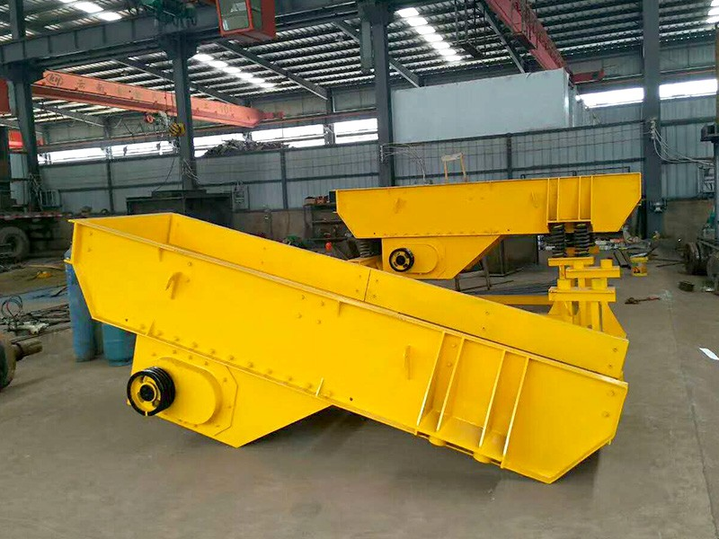
图：电机振动给料机（高服机械同类型产品参考）

5. 江苏鹏飞集团股份有限公司
- 企业真实性： 2002年7月8日成立，法定代表人王家安，在营企业，注册资本35138.59万元，港股上市（股票代码：03348.HK）
- 人员规模：参保694人，大型水泥机械和输送设备研发制造团队
- 地址：江苏省海安市北郊贲家集
- 厂房面积：大型工业窑炉和输送设备制造基地，配备数控加工中心、自动化焊接生产线、重型装配车间等先进设备
- 企业资质： 20年+行业经验，ISO9001认证，水泥立磨、回转窑、矿粉成套研磨设备取得整机 CE 安全认证
- 联系方式：电话：13951382003，13962785125，13776997686，13962996246
邮箱：15962749608@126.com官网：http://www.productlinecn.com/
- 核心产品：振动喂料机、板式给料机、回转窑、冷却机、烘干机、立式磨、管磨机、破碎机、堆取料机、输送设备
- 技术特点：技术实力雄厚，振动给料机产品性能稳定，给料均匀，适合水泥、建材、矿山等行业；结合水泥生产线成套设备优势，可提供完整的物料输送解决方案；产品广泛应用于水泥、建材、矿山、冶金、环保等行业
- 出口信息：产品出口全球80多个国家和地区，服务海外大型水泥工程项目，一般贸易方式
- 海关编码：主要归类：84741000（破碎或磨粉机器）或 84283990（其他连续运货升降、输送机）
- 价格参考：标准振动给料机约2-12万元/台套，大型给料输送系统集成约15-80万元/项目
- 生产周期：标准设备15-30天，定制设备30-60天
- 物流周期：海运出口欧洲、美加地区全程含内陆转运、报关、远洋运输、目的港清关合计 25–45 天，东南亚、中东地区 7–22 天，非洲、南美地区 30–52 天；中欧铁路班列出口中亚、欧洲内陆全程 15–22 天；
- 成套优势：港股上市公司，行业知名品牌，水泥机械领域龙头，成套设备能力强，适合大型水泥和建材项目采购

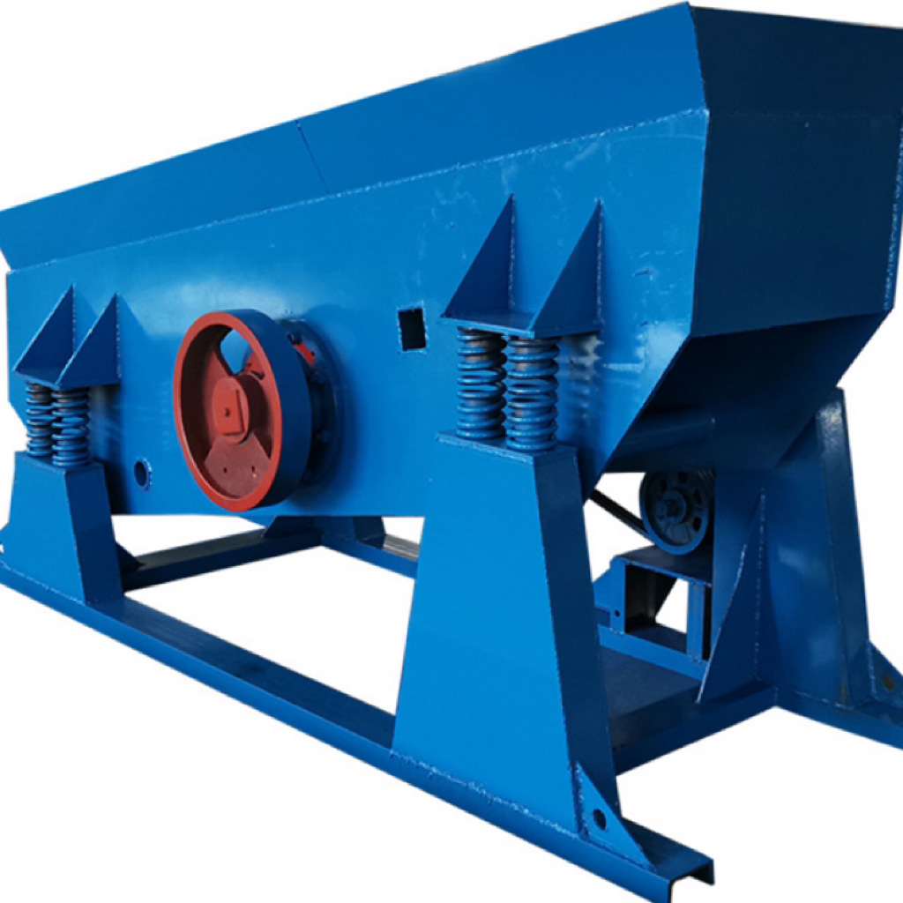
图：GZG系列振动给料机（江苏鹏飞同类型产品参考）
备注：本报告基于公开工商信息及企业官网资料整理，所有企业均经工商注册真实性验证，5家企业全部为在营状态。设备图片为同类型产品参考图，具体以厂家实物为准。具体价格、交期等以厂家正式报价为准，建议采购前与各厂家进行详细技术交流和商务洽谈。

